|  |  |
| --- | --- |
|  |  |

# **ORDEM DE SERVIÇO Nº. 025 /2019**

## Do: Presidente da Câmara

## Ao: Setor de Compras

**Referente:** Aquisição de 4 desinfetantes (5L) e 5 pacotes de mil folhas de papel toalha para a Câmara Municipal de Monte Azul Paulista.

Autorizo o setor de Compras da Câmara Municipal de Monte Azul Paulista-SP., a iniciar o procedimento de compras, na modalidade de **COTAÇÃO**, que tem por objeto a escolha de melhor proposta para a contratação dos serviços acima.

Monte Azul Paulista, 29 de julho de 2019.

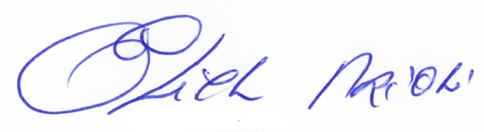

**ELIEL PRIOLI**

**Presidente da Câmara Municipal**

**Monte Azul Paulista-SP.**